Avertissement à destination des parents ou de la personne ayant l’autorité parentale : il est préférable que ce questionnaire soit complété par votre enfant, c’est à vous d’estimer à quel âge il est capable de le faire. Il est de votre responsabilité de vous assurer que le questionnaire est correctement complété et de suivre les instructions en fonction des réponses données.

Faire du sport: c’est recommandé pour tous. En as-tu parlé avec un médecin ? T’a-t-il examiné(e) pour te conseiller? Ce questionnaire n’est pas un contrôle. Tu réponds par OUI ou par NON, mais il n’y a pas de bonnes ou de mauvaises réponses. Tu peux regarder ton carnet de santé et demander à tes parents de t’aider
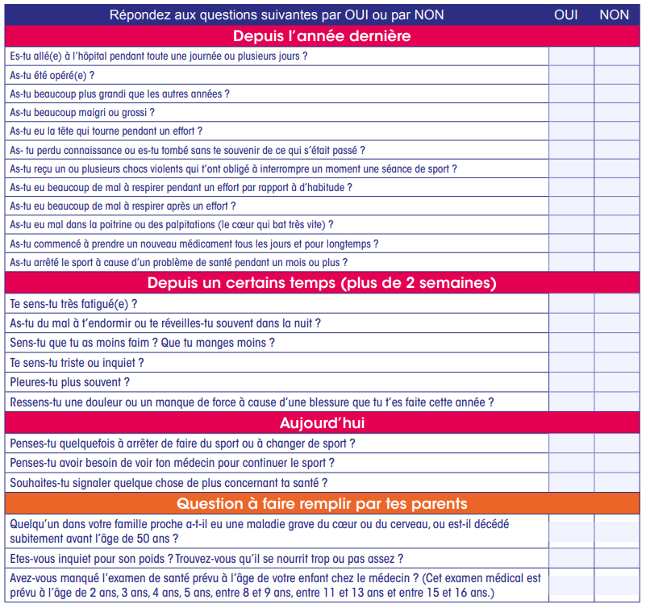
Nom : Prénom :

Si tu as répondu OUI à une ou plusieurs questions, tu dois consulter un médecin pour qu’il t’examine et voit avec toi quel sport te convient. Au moment de la visite, donne-lui ce questionnaire rempli.

